№ п./  п. | Наименование товара | Функциональные, технические и качественные характеристики товара |  |  | Единицы измерения | Количество | Примерная визуализация *** | Цена за единицу (НДС если предусмотрен), руб. | Сумма (НДС если предусмотрен), руб.
 |  | Показатель (наименование характеристики) | Значения показателей
1. | 2. | 5. | 6. | 7. | 8. | 9. | 11. | 12. | 13.
1. | Стул для посетителей «Серна» | Цвет обивки | черный |  | Штука | 40 | 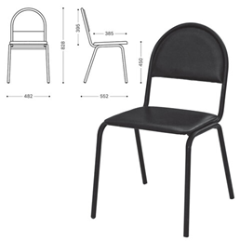
 |  | Материал обивки | кожзам
 |  | Максимальная нагрузка | 110 кг
 |  | Цвет (покрытие) каркаса | черный
 |  | Высота стула | 828 мм
 |  | Ширина стула | 482 мм
 |  | Глубина стула | 385 мм
 |  | Высота до сиденья | 450 мм

